SECRETARÍA DE TRÁNSITO Y TRANSPORTE INTENSIFICA CONTROLES DE EMISIÓN DE GASES A VEHÍCULOS PARTICULARES Y DE SERVICIO PÚBLICO
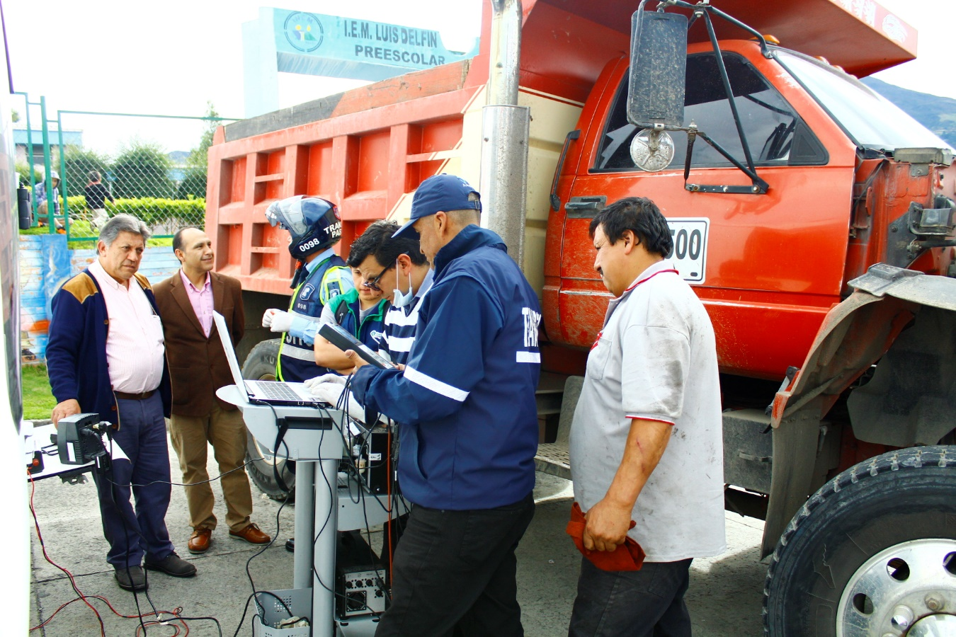
La Alcaldía de Pasto, a través de la Secretaría de Tránsito y Transporte y con el apoyo de Corponariño, avanza con los operativos de control a vehículos particulares y de servicio público con el objetivo de medir las emisiones de gases y determinar si las mismas se ajustan a los niveles establecidos por la norma ambiental, previniendo perjuicios a la salud de los ciudadanos y a la calidad del aire.
El subsecretario de Control Operativo y Seguridad Vial, Miguel Antonio Lasso, explicó que estos controles se desarrollarán semanalmente teniendo en cuenta los compromisos adquiridos por la Administración Local para reducir los efectos producidos por la contaminación derivada de fuentes móviles, así como en atención a los requerimientos y denuncias de la comunidad por cuenta de los denominados vehículos ‘chimenea’.
“Estos operativos los estamos llevando a cabo con equipos especializados como los son el opacímetro y un analizador de gases, los cuales nos permiten analizar si los vehículos que funcionan con Diesel o ACPM, están cumpliendo con los niveles permitidos en emisión de gases, o si por el contrario los están sobrepasando”, indicó el funcionario.
Durante el más reciente operativo cumplido en el barrio Tamasagra, en donde fueron inspeccionados vehículos tipos volqueta, el subsecretario señaló que se pedirá la ayuda de la Superintendencia de Puertos y Transporte para investigar aquellos casos en los que los propietarios o conductores cuentan con el certificado de la revisión técnico-mecánica, pero a pesar de ello sus vehículos exceden los límites permitidos en cuanto a la emisión de gases.
“Es este organismo de control se encargará de determinar si los Diagnosticentros o Centros de Diagnóstico Automotor, están cumpliendo de manera adecuada con la expedición de los certificados técnico-mecánicos o si se presentan alguna dificultad incluso con los equipos empleados para este fin”, dijo Lasso.
Añadió que si los vehículos no se ajustan a la norma en materia de emisión de gases serán sancionados en conformidad al Código Nacional de Tránsito, que contempla no sólo una multa sino hasta la inmovilización.
Por su parte Jairo Andrés Realpe, contratista de Corponariño, dijo que con el fin de apoyar los operativos de la Secretaría de Tránsito la autoridad ambiental continuará brindando su apoyo para acompañar estas labores y avanzar en la reducción de la contaminación por fuentes móviles, que en la actualidad es la de mayor impacto en la capital nariñense.
Información: Secretario de Tránsito, Luis Alfredo Burbano Fuentes. Celular: 3113148585

Somos constructores de paz

EGRESADOS DE LAS INSTITUCIONES EDUCATIVAS OFICIALES DE PASTO PUEDEN ACCEDER A FORMACIÓN TECNOLÓGICA CON LA UNAD Y CRÉDITOS CONDONABLES DEL 75% CON EL ICETEX

La Alcaldía de Pasto, a través de la Secretaría de Educación Municipal, convoca a egresados de las Instituciones Educativas oficiales de Pasto, que se hayan graduado desde el año 2013 en adelante, a participar de las jornadas de socialización del convenio suscrito entre el municipio y el ICETEX, en alianza con la Universidad Nacional Abierta y a Distancia-UNAD, con el fin de promover el acceso a la educación superior, mediante la oferta de programas tecnológicos, con créditos condonables hasta del 75%, de la matrícula de cada semestre.
Las jornadas mediante las cuales se darán a conocer los detalles del convenio, se realizarán a partir de este miércoles 18 de abril, en distintos establecimientos educativos de Pasto, de acuerdo al cronograma que dará inicio en la I.E.M Luis Eduardo Mora Osejo, a partir de las 7.00 de la mañana, como se relaciona a continuación:

No. | INSTITUCIÓN EDUCATIVA | FECHA | HORA
1 | IEM Luis Eduardo Mora Osejo | 18 de abril de 2018 | 7:00 a.m.
2 | IEM Francisco de la Villota  Corregimiento de Genoy | 23 de abril de 2018 | 7:30 a.m.
3 | IEM Pedagógico | 23 de abril de 2018 | 4 p.m.
4 | IEM Obonuco | 24 de abril de 2018 | 6 p.m.
5 | IEM Chambú | 25 de abril de 2018 | 7:30 a.m.
6 | IEM ITSIN | 25 de abril de 2018 | 4 p.m.
7 | IEM Nuestra Señora de Guadalupe | 25 de abril de 2018 | 6:30 p.m.
8 | IEM Cristo Rey e IEM Agustín Agualongo  (se realiza en IEM Cristo Rey Corregimiento San Fernando) | 26 de abril de 2018 | 7 a.m.
9 | IEM Eduardo Romo Rosero  Corregimiento de Buesaquillo | 26 de abril de 2018 | 4 p.m.
10 | IEM Gualmatán | 27 de abril de 2018 | 8 a.m.
11 | IEM Ciudad de Pasto | 27 de abril de 2018 | 2 p.m.
12 | José Antonio Galán | 30 de abril de 2018 | 7 a.m.
13 | IEM Ciudadela de Pasto | 30 de abril de 2018 | 12 m
El convenio estará vigente hasta el año 2020 y cuenta con una inversión de $ 200 millones, de los cuales, $ 100 millones son aportados por el municipio de Pasto y $ 100 millones, por el ICETEX. Los requisitos mínimos para acceder a este programa son: ser egresado de alguna de las Instituciones Educativas oficiales de Pasto, desde el año 2013, habitar en los sectores urbano o rural, como mínimo tres años de antigüedad, pertenecer al estrato socio-económico 1, 2 o 3, cuya información será validada mediante recibo de servicio público y mediante la versión 3 del SISBEN.
Información: Piedad Figueroa. Subsecretaria de Calidad Educativa. Celular: 3007920284.
Aura Lucy Mora Burbano. Contratista Subsecretaría de Educación Municipal. Celular: 3015275747.
Somos constructores de paz

ALCALDÍA DE PASTO REALIZÓ CONVERSATORIO CON LAS COMUNIDADES INDÍGENAS Y CORREGIDORES
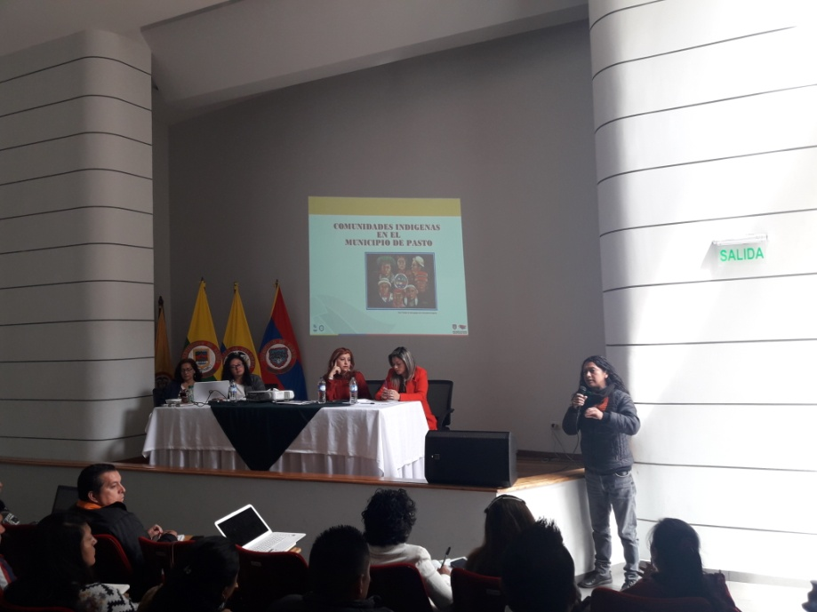
La Secretaría de Gobierno llevó a cabo el conversatorio con los Gobernadores Indígenas del Pueblo Quillasinga y los 17 corregidores del municipio, esto con el propósito de lograr una coordinación y articulación entre la Administración Municipal y la comunidad en temas relacionados con la expedición de licencias de construcción y aprobación de permisos para eventos públicos.
La Secretaria de Gobierno, Carolina Rueda Noguera, manifestó que es de gran importancia tener estos diálogos con las comunidades, ya que es indispensable encontrar puntos de acuerdo respecto al tema normativo. “Desde la Secretaría hay un respeto por la normatividad diferencial que se maneja en cuanto al tema de comunidades indígenas, por ello se ha convocado esta mesa para que haya un pleno entendimiento en temas que son de tipo técnico como las licencias de construcción, uso de suelos y permisos para eventos públicos, que ya están reglamentados. Sabemos que las comunidades indígenas tienen sus usos y costumbres, lo cual respetamos, pero si debe haber concertación sobre decisiones de tipo técnico”.
El Subsecretario de Seguridad y Justicia, Gerardo Dávila, recordó que hay pleno compromiso por para de la Alcaldía de Pasto, en el respeto a los usos y costumbres de las comunidades indígenas, así como el conocimiento que debe haber un trato diferencial con ellas. Recordó además que sin embargo, a la Administración le corresponde acatar la Constitución y la leyes, y por ello hace falta “abrir estos espacios de diálogo para evitar malos entendidos sobre temas tan sensibles como los tratados en la presente reunión”.
El Corregidor de Catambuco Juan Francisco Calpa expresó que “este conversatorio es una buena iniciativa porque busca que las situaciones que puedan presentarse entre comunidades campesinas e indígenas, logren coordinarse para dar soluciones y así evitar cualquier tipo de conflicto, en los temas de expedición de licencias de construcción y el otorgamientos de permisos a eventos en los territorios donde hay presencia de comunidades indígenas. Nosotros como corregidores estamos para cumplir la norma y para buscar la convivencia de todos los ciudadanos ya sean campesinos o indígenas”.
Por otra parte, el gobernador del cabildo de Obonuco, Efrén Achicanoy, calificó como bueno “el acercamiento que se ha realizado, puesto que vemos con claridad que hay disposición para coordinar entre autoridades indígenas y el Municipio, para que hacer un ejercicio, además de coordinado, armónico en el territorio”. Así mismo indicó que “de parte de las comunidades indígenas tenemos mucho interés, desde el mismo Plan de Desarrollo, cuando hablábamos de articularnos y de capacitarnos en estos casos sobre todo en el tema normativo, pues debemos ser acogedores de la sana convivencia en los territorios y entender de cómo estamos asentados en estos espacios”, recalcó.
El Plan de Desarrollo Municipal ”Pasto Educado Constructor de Paz”, contempla en su pacto dos, apoyar la conformación de la Escuela de Derecho Propio Indígena, y de igual forma la capacitación a funcionarios en legislación indígena y el reconocimiento pleno de los saberes ancestrales.
Información: Subsecretario de Justicia y Seguridad, Gerardo Esteban Dávila. Celular: 3016502887
Somos constructores de paz

SECRETARÍA DE GOBIERNO INVITA A LA JORNADA DE ATENCIÓN INTEGRAL PARA LA POBLACIÓN VÍCTIMA DEL MUNICIPIO
La Alcaldía de Pasto, a través de la Secretaría de Gobierno y el programa de Atención a Víctimas, invita a la comunidad víctima del conflicto armado para que accedan a los diferentes servicios que la institucionalidad ofrece, con tal propósito se llevará a cabo la jornada que se realizará el jueves 19 de abril del año en curso, en la Carrera 26 No. 2-12, Barrio Capusigra, (frente a Cresemillas), el horario de atención es de 8:00 am a 4:00 pm, jornada continua.
Los servicios que se prestarán son:
-Afiliación a salud, cambio de nivel
-Traslados de carné, portabilidad y movilidad
-Asesoría por parte de Profamilia
-Cómo acceder a los programas de vivienda por parte de Comfamiliar e Invipasto
-Orientación en los programa s de adulto mayor, discapacidad, familias y jóvenes en acción, madres gestantes, nidos nutrir y red unidos
-Asesoría jurídica
-Atención por parte de la UARIV
La Coordinadora del Programa de atención a víctimas Municipal Elizabeth Revelo, indicó que las entidades que estarán presentes en esta jornada son: Secretaría de Salud Municipal, Secretaría de Bienestar Social, Invipasto, E.PS Comfamiliar, Mallamas, Emssanar, Unidad para las víctimas y la Universidad de Nariño a través de los consultorios jurídicos. Cabe resaltar que la jornada se desarrollará con el apoyo del Alto Comisionado de las Naciones Unidas para los Refugiados ACNUR.
Información: Coordinadora Programa de atención a víctimas, Elizabeth Revelo: 3113896466
Somos constructores de paz

ALCALDÍA DE PASTO INVITA A COMERCIANTES Y EMPRESARIOS A PARTICIPAR DE LA APLICACIÓN DE ENCUESTAS CON EL FIN DE CONSTRUIR DECRETO DE CARGUE Y DESCARGUE
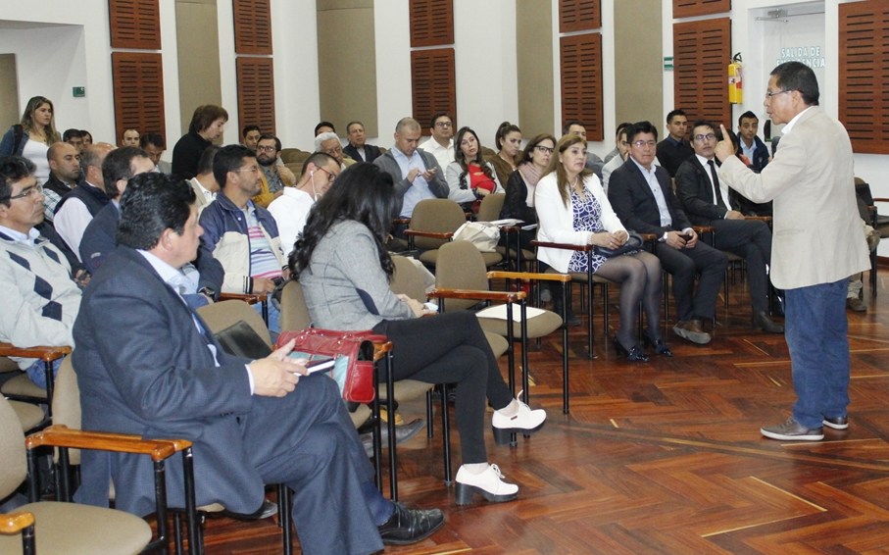
Con el objetivo de seguir avanzando en la concertación para elaborar el nuevo decreto que regulará el cargue y descargue de mercancías en la ciudad, así como la entrada de vehículos pesados por la zona urbana, la Alcaldía de Pasto a través de la Secretaría de Tránsito y Transporte, invita a los comerciantes y empresarios a participar de la aplicación de encuestas que busca obtener los datos estadísticos para llevar a cabo este propósito.
El subsecretario de Movilidad, Luis Armando Merino, dijo que como parte de los compromisos adquiridos entre la Administración local y el sector empresarial del municipio se hace extensiva la invitación tanto a los comerciantes y empresarios agremiados a Fenalco y Cámara de Comercio, como para aquellos que no lo son.
“El propósito de estas encuestas es establecer toda la información relacionada con la forma en que los comerciantes desarrollan el cargue y descargue de las mercancías y así avanzar en la construcción del decreto que busca expedirse de manera concertada”, precisó el funcionario.
Horarios de trabajo
Merino Chamorro, indicó que con el fin de hacer un ejercicio incluyente y de abarcar a todos los sectores comerciales del municipio, la convocatoria se llevará a cabo entre el 19 y 24 de abril de la siguiente manera: de 8:00 a 12:00 de la mañana el jueves 19 de abril se trabajará con supermercados y grandes superficies.
El viernes 20 de abril la invitación va dirigida al sector de productos químicos y combustibles de 2:00 a 6:00 de la tarde. El lunes 23 de abril se trabajará con comerciantes de productos agropecuarios de 8: 00 a 12: 00 del mediodía. El 23 de abril están convocados los comerciantes de productos perecederos para trabajar de 2:00 a 6:00 de la tarde y el martes 24 de abril, entre las 8:00 y 12:00 pm, el turno será para empresarios que comercializan materiales y equipos de construcción.
Las jornadas se cumplirán en el auditorio de la Alcaldía del sector de San Andrés. “La idea es que una vez apliquemos las encuestas podamos obtener la información que nos permita caracterizar adecuadamente cómo se está moviendo la carga en nuestra ciudad, los horarios, las actividades y los puntos de concentración, entre otros aspectos”, agregó el subsecretario.
Se espera que una vez se cumpla con el desarrollo de las encuestas y el análisis de los datos arrojados, que requerirá de al menos dos semanas, se pueda contar con todos los insumos necesarios del estudio técnico para avanzar en la elaboración del decreto y concretar su expedición.
Por su parte el alcalde Pedro Vicente Obando Ordóñez ha señalado de forma enfática que dicho decreto entrará en vigencia una vez se atiendan todas los solicitudes y requerimientos de los diferentes sectores que involucran los alcances de este, para no afectar a ninguna de las partes y a la vez evitar el deterioro de la malla vial de la capital nariñense.
Información: Secretario de Tránsito, Luis Alfredo Burbano Fuentes. Celular: 3113148585

Somos constructores de paz

AVANZAN LAS SOCIALIZACIONES DEL PLAN MAESTRO DE MOVILIDAD Y ESPACIO PÚBLICO
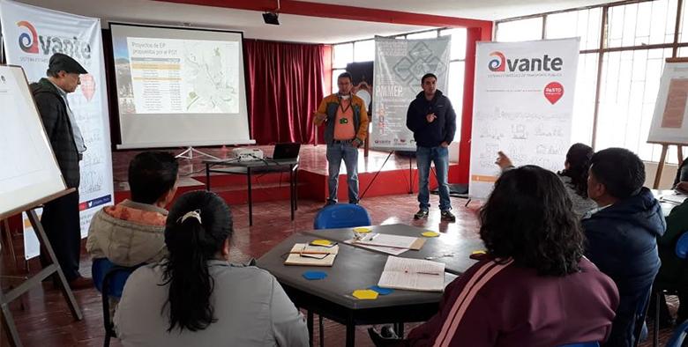
Avante SETP, la Alcaldía de Pasto y la Consultoría Movilidad Sostenible Ltda., realizan sesiones de socialización de los resultados del diagnóstico del Plan Maestro de Movilidad y Espacio Público y efectúan talleres de carácter prospectivo, de tal manera que con la participación de distintos actores (líderes comunitarios, academia, agremiaciones y comunidad en general) se puedan establecer escenarios deseables y factibles en materia de movilidad y espacio público para nuestro Municipio.
El fin de semana pasado se desarrolló esta experiencia en los corregimientos de Genoy (agrupando los corregimientos de Mapachico, La Caldera y Morasurco), Catambuco (integrando los corregimientos de Santa Bárbara y El Socorro) y Obonuco (con representantes de Gualmatán y Jongovito). Los asistentes tuvieron la oportunidad de participar plasmando sus necesidades en temas de Movilidad y Espació Público, además de formular propuestas de programas y proyectos que, tras su implementación, permitirían mejorar su calidad de vida.
Esta semana el turno es para el área urbana del municipio, realizando intervención en las doce comunas de la ciudad en cinco sesiones:
18 de abril | I.E.M. Ciudadela de Paz (Aranda)
19 de abril | I.E.M. Heraldo Romero Sánchez  (Antiguo Colegio Militar Colombia)
20 de abril | Universidad Autónoma de Nariño  Cra. 28 No. 19 - 24

El fin de semana próximo, los encuentros continuarán en los corregimientos de Cabrera (integrando los corregimientos de Buesaquillo, La Laguna, Mocondino, San Fernando y Jamondino), finalizando el día 21 de abril en El Encano.
Mediante estos talleres, el Plan Maestro de Movilidad y Espacio Público busca instaurar las políticas, proyectos y estrategias para que la movilidad, medios de transporte, espacio público, ordenamiento territorial y desarrollo humano interactúen de una forma eficaz y eficiente en Pasto, con el objetivo de mejorar la calidad de vida, elevar la productividad y minimizar el impacto negativo sobre el territorio, con el uso eficiente de herramientas de planeación que contendrán todos los componentes de movilidad.
Información: Gerente Avante Diego Guerra. Celular: 3155800333 guerradiegoc@hotmail.com

Somos constructores de paz

AVANTE SETP CULMINA CON ÉXITO SEGUNDA FASE DE INSTALACIÓN DEL SISTEMA DE GESTIÓN Y CONTROL DE FLOTA
Avante SETP culminó con éxito el 9 de abril la instalación del Sistema de Gestión y Control de Flota – Fase II, componente vital para la puesta en marcha del Sistema Estratégico de Transporte Público de la ciudad de Pasto.
El Sistema de Gestión y Control de Flota, es la herramienta para la gestión integral del servicio de transporte público de pasajeros con la cual se realiza el control de operación y evalúa el cumplimiento de la programación de servicios.
Gracias a este proceso toda la flota de buses cuenta con una unidad lógica, un radio de comunicaciones, el contador de pasajeros y un panel de mensajería PIP, permitiendo así desde el Centro de Gestión y Movilidad de Avante SETP controlar en tiempo real la operación del sistema, verificar recorridos, frecuencias y horarios, paradas en los sitios indicados, circulación a velocidad adecuada y sobre todo tener una comunicación permanente entre conductores y centro de control.
Además, la tecnología GPS que llevan incorporada, pronto podrá ofrecer al usuario mediante el uso de aplicativos digitales, información en tiempo real que le facilite el uso del servicio.
Para el ingeniero Diego Guerra Burbano, gerente de Avante SETP “este logro es el resultado del compromiso de la entidad con la ciudad, incluyendo el componente tecnológico que trae muchos beneficios a la comunidad, informando los puntos de paradas en las rutas y al pasajero el lugar donde se encuentra, la parada siguiente y el lugar hacia donde se dirige el recorrido, esto significa llegar en menor tiempo al destino deseado. Avanzamos hacia un Sistema Estratégico de Transporte Público cómodo, eficiente y seguro”.
Información: Gerente Avante Diego Guerra. Celular: 3155800333 guerradiegoc@hotmail.com

Somos constructores de paz

MUESTRA ARTESANAL “FABRICA DE SUEÑOS”
La Alcaldía de Pasto a través de la Subsecretaría de Turismo, convoca a la comunidad en general a conocer y disfrutar de la muestra artesanal: ‘Fábrica de Sueños’, que se realizará este viernes 20 de abril, en el Punto de Información Turística – PIT, esta iniciativa da continuidad a la presentación de las muestras artesanales de cada fin de semana.
‘Fábrica de Sueños’ da a conocer casas para muñecas, en miniatura y altamente realistas como las auténticas lo que permitirá, a los visitantes, apreciar su calidad a escala, además de participar de los talleres que se ofrecen para construir todo tipo de muebles y accesorios en miniatura a partir de los 5 años.
Información: Subsecretaria Turismo, Elsa María Portilla Arias. Celular: 3014005333

Somos constructores de paz

Oficina de Comunicación Social
Alcaldía de Pasto

